UNIVERSIDAD DE DEUSTO
Facultad de Ingeniería - Diseño de Software
PROYECTO ECOEMBES - PROTOTIPO 1
Diseño del API REST, Diagramas UML, Implementación del Servidor Ecoembes y Validación en Swagger UI
Equipo: DS-05
Integrantes: Ian Anaya Abascal, Xabier Diaz Garcia, Iker Diaz Lazaro, Iñigo Fernandez Garcia

1. Descripción Detallada del API REST del Servidor Ecoembes
Operación | HTTP | Ruta | Parámetros | Retorno | Códigos HTTP
login | POST | /api/auth/login | LoginDTO (email, contrasena) | TokenDTO | 200, 401
logout | POST | /api/auth/logout | token | Vacío | 204, 401
crearContenedor | POST | /api/contenedores | token, CrearContenedorDTO (id, direccion, codigoPostal, capacidadInicial) | ContenedorDTO | 201, 400, 401
obtenerContenedores | GET | /api/contenedores | token | List<ContenedorDTO> | 200, 401
obtenerContenedoresPorZona | GET | /api/contenedores | token, codigoPostal, fecha | List<EstadoContenedorDTO> | 200, 400, 401
obtenerUsoContenedor | GET | /api/contenedores/{id}/uso | id, token, fechaInicio, fechaFin | List<EstadoContenedorDTO> | 200, 400, 401, 404
actualizarEstadoContenedor | PUT | /api/contenedores/{id}/estado | id, token, ActualizarEstadoDTO (envases, nivelLlenado) | EstadoContenedorDTO | 200, 400, 401, 404
obtenerPlantas | GET | /api/plantas | token | List<PlantaDTO> | 200, 401
obtenerCapacidadPlanta | GET | /api/plantas/{id}/capacidad | id, token, fecha | CapacidadPlantaDTO | 200, 400, 401, 404
crearAsignacion | POST | /api/asignaciones | token, CrearAsignacionDTO (idPlanta, idsContenedores, fecha) | AsignacionDTO | 201, 400, 401, 404

2. Diagrama de Clases UML
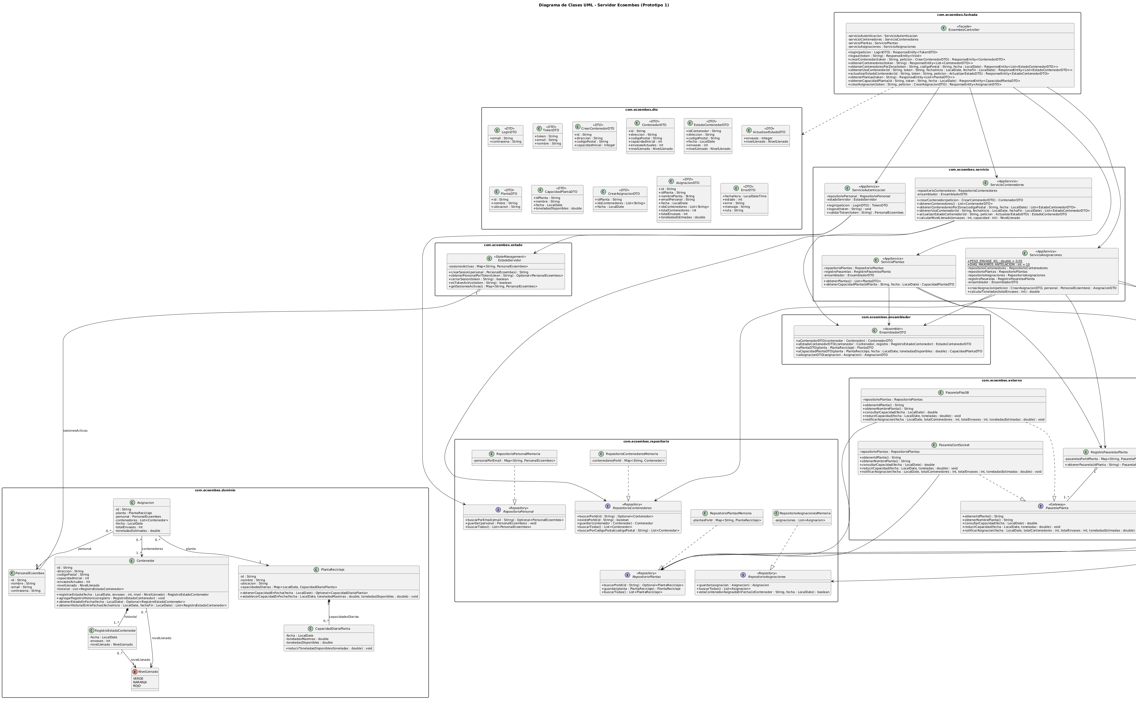
Figura 1: Diagrama de Clases del Servidor Ecoembes (Prototipo 1)

3. Diagrama de Secuencia a Nivel de Componentes
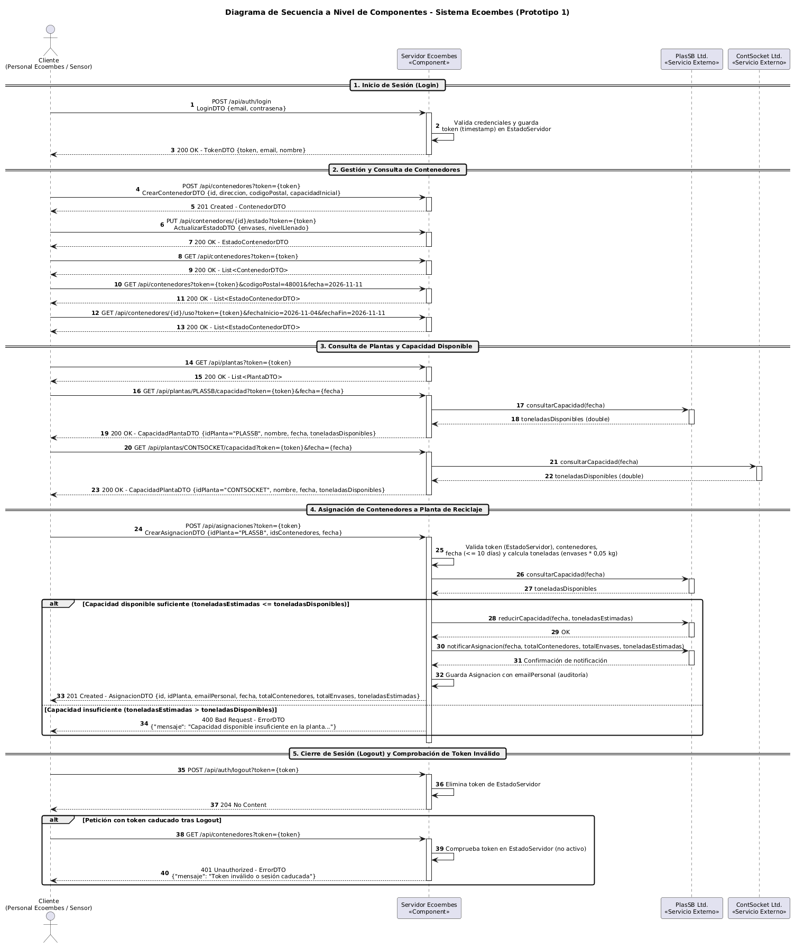
Figura 2: Diagrama de Secuencia a Nivel de Componentes

4. Validación del Prototipo 1 en Swagger UI
# | Operación | Datos de Entrada | Resultado Esperado | Resultado Obtenido
01 | POST /api/auth/login | email: ian.anaya@ecoembes.com, contrasena: ecoembes123 | 200 OK con token de sesión | 200 OK
02 | POST /api/auth/login | Contraseña incorrecta | 401 No autorizado | 401 No autorizado
03 | GET /api/contenedores | token activo (sin filtros opcionales) | 200 OK con lista de contenedores | 200 OK (9 contenedores)
04 | GET /api/contenedores (zona) | codigoPostal=48001, fecha=2026-11-11 | 200 OK con estados de la zona 48001 | 200 OK (3 contenedores)
05 | POST /api/contenedores | Alta de CONT-010 en CP 48009 | 201 Creado | 201 Creado
06 | POST /api/contenedores | Intento de alta con ID repetido CONT-001 | 400 Petición inválida | 400 Petición inválida
07 | GET /api/contenedores/{id}/uso | id=CONT-001, del 2026-11-04 al 2026-11-11 | 200 OK con historial entre fechas | 200 OK
08 | GET /api/contenedores/{id}/uso | Fechas invertidas (fechaInicio > fechaFin) | 400 Petición inválida | 400 Petición inválida
09 | PUT /api/contenedores/{id}/estado | id=CONT-010, envases=1600 | 200 OK con nivel NARANJA y registro en histórico del día | 200 OK
10 | GET /api/plantas | token activo | 200 OK con PlasSB Ltd. y ContSocket Ltd. | 200 OK
11 | GET /api/plantas/{id}/capacidad | id=PLASSB, fecha=2026-11-11 | 200 OK con toneladas disponibles | 200 OK (1.5 t)
12 | POST /api/asignaciones | PLASSB, [CONT-001, CONT-004], 2026-11-11 | 201 Creado con auditoría y descuento de capacidad | 201 Creado (ASIG-001)
13 | POST /api/asignaciones | PLASSB, [CONT-003], 2026-11-12 (capacidad 0.02 t) | 400 Petición inválida por falta de capacidad | 400 Petición inválida
14 | POST /api/auth/logout | token activo | 204 Sin contenido | 204 Sin contenido
15 | GET /api/plantas | Llamada con el token tras cerrar sesión | 401 No autorizado | 401 No autorizado

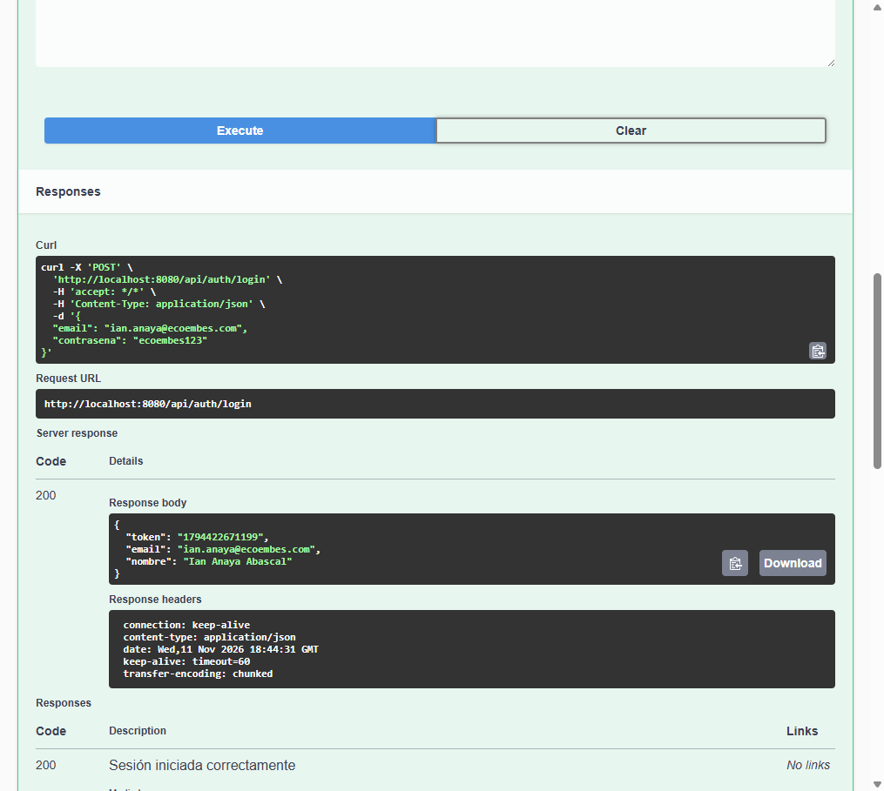
Captura 1: Inicio de sesión correcto (200 OK)
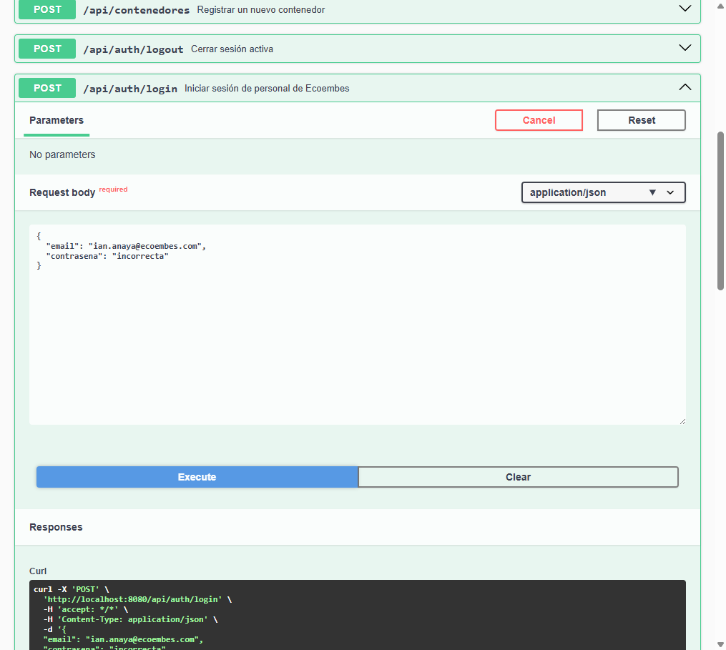
Captura 2: Inicio de sesión con contraseña incorrecta (401 No autorizado)
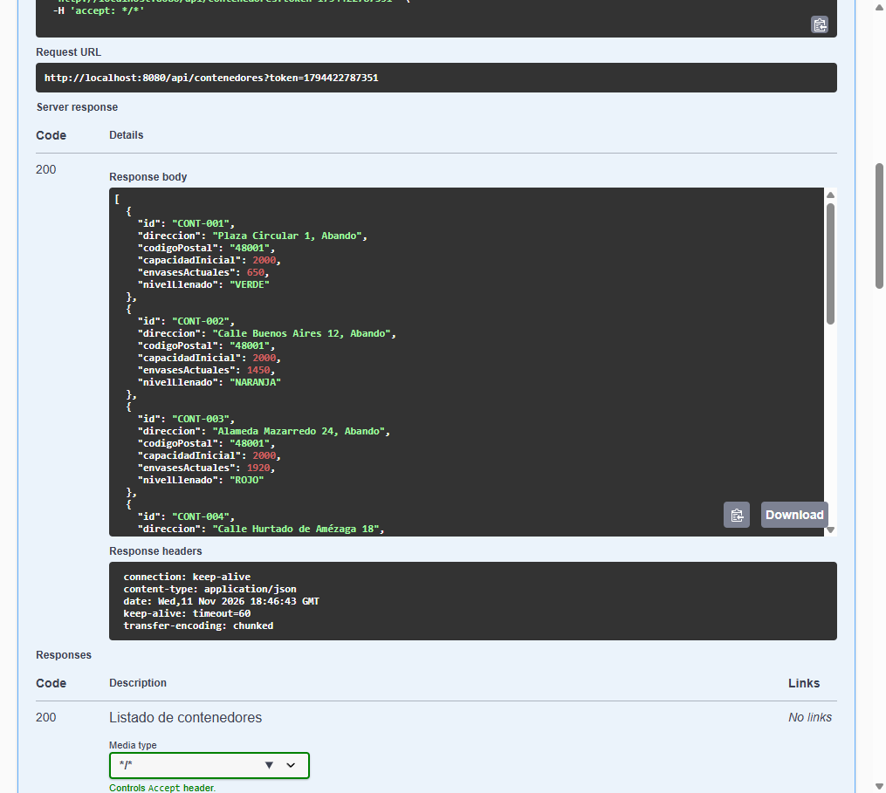
Captura 3: Consulta general de contenedores sin filtros (200 OK)
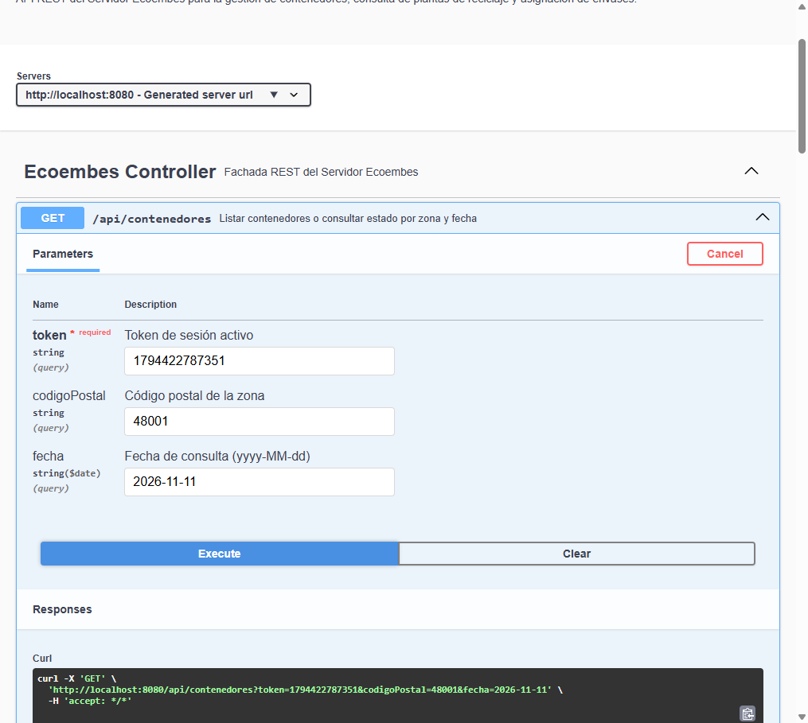
Captura 4: Consulta de contenedores filtrando por zona y fecha (200 OK)
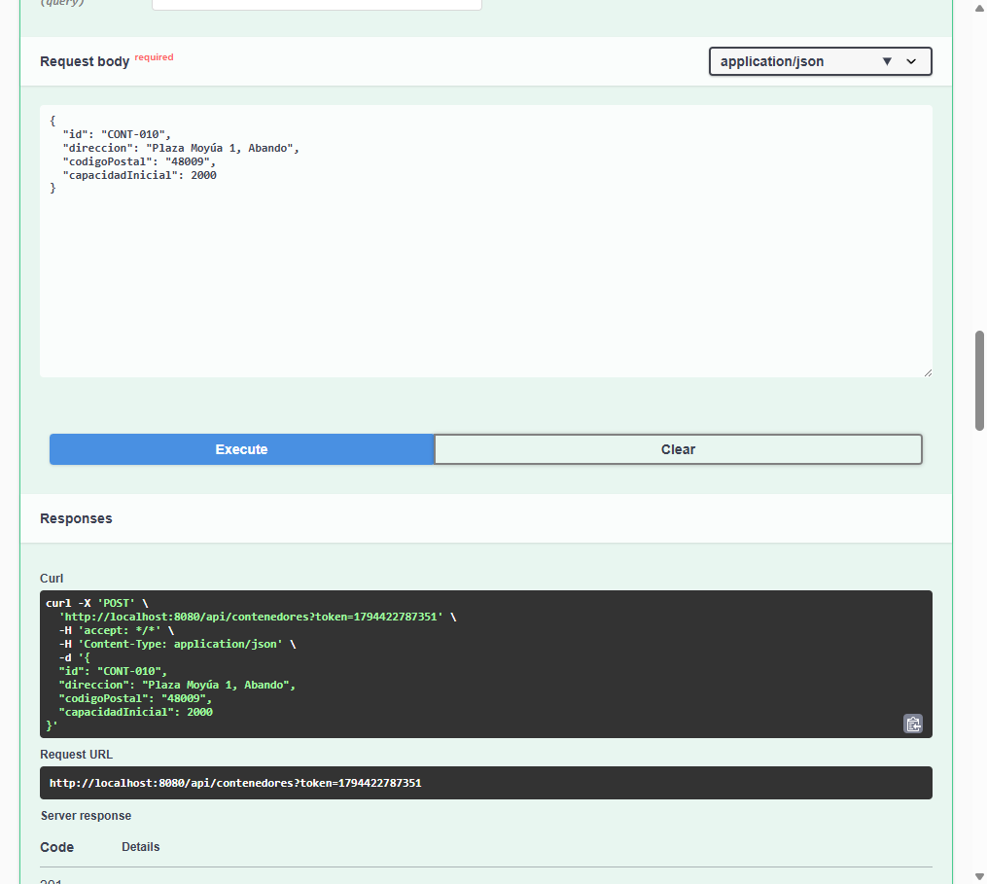
Captura 5: Creación de un nuevo contenedor (201 Creado)
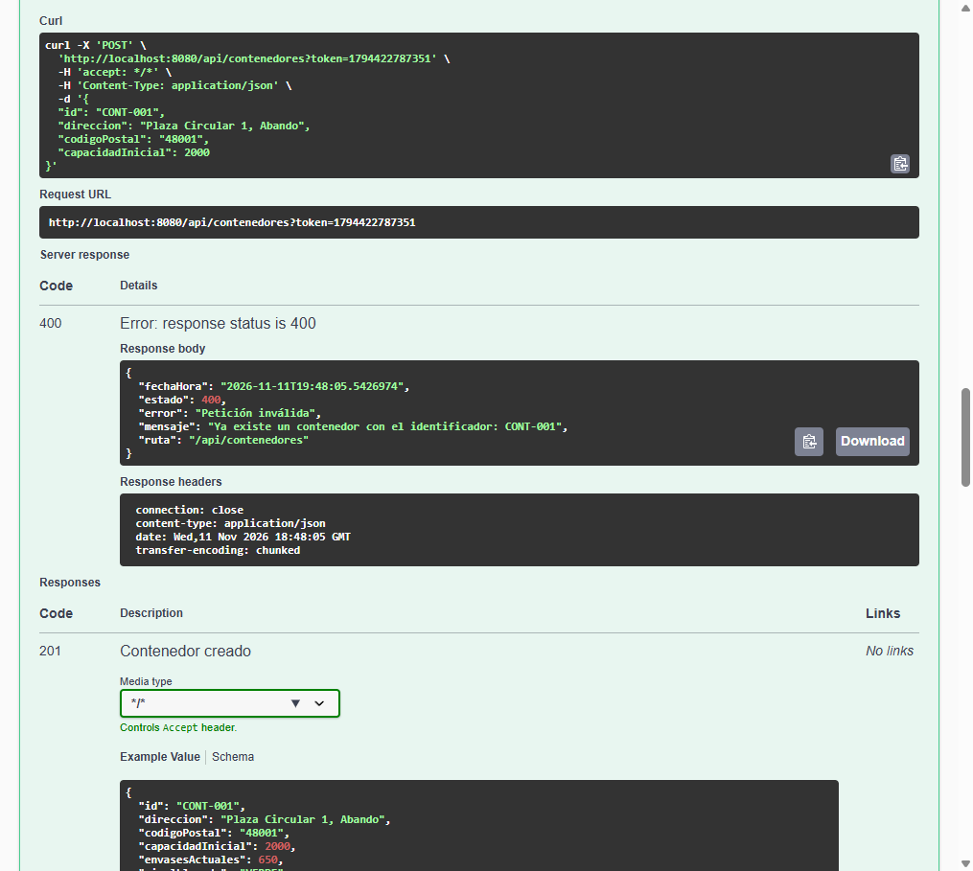
Captura 6: Error al crear un contenedor con identificador duplicado (400 Petición inválida)
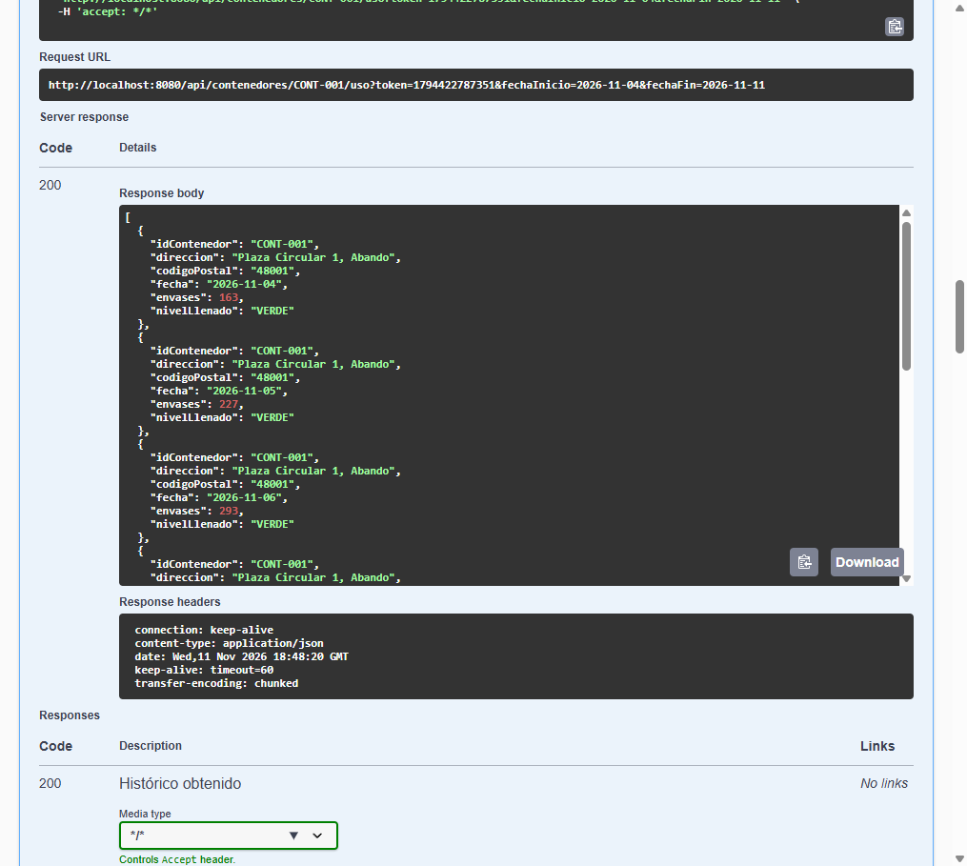
Captura 7: Consulta del histórico de uso de un contenedor entre fechas (200 OK)
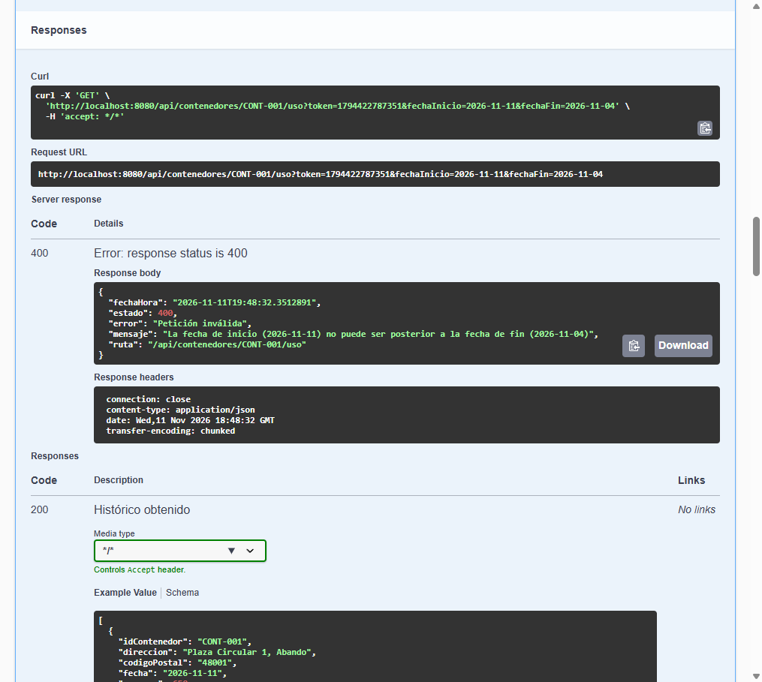
Captura 8: Consulta de uso con rango de fechas inválido (400 Petición inválida)
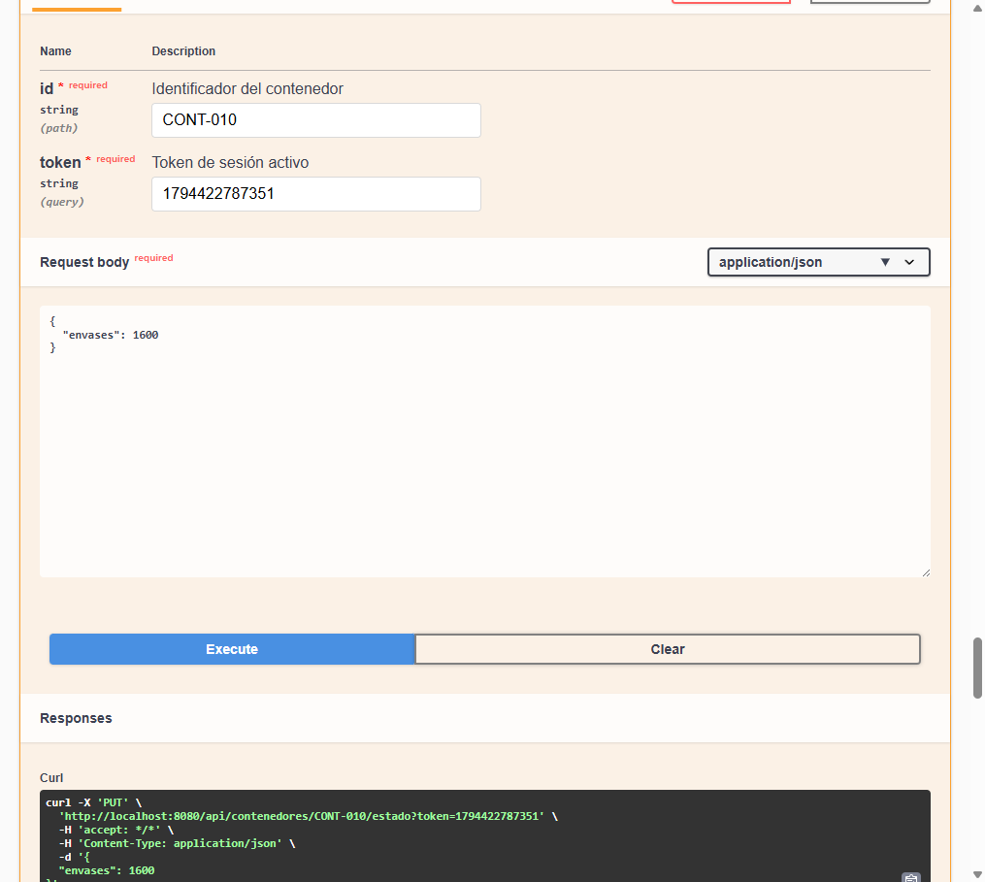
Captura 9: Actualización diaria del sensor del contenedor con registro en el histórico (200 OK)
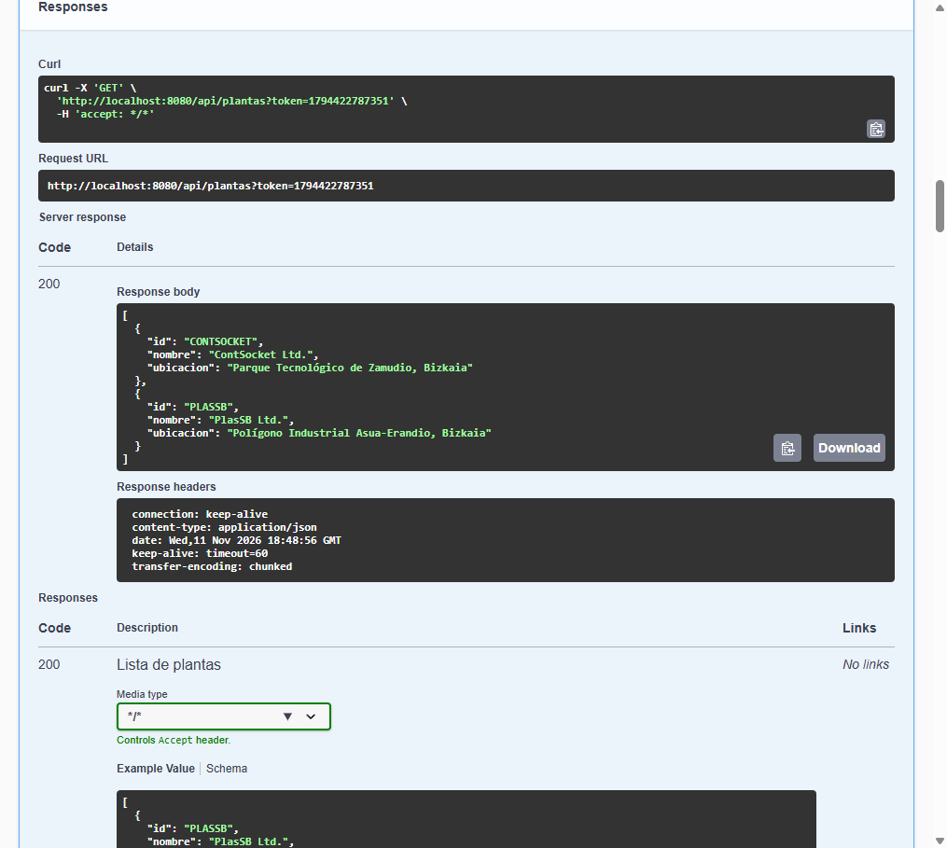
Captura 10: Listado de plantas de reciclaje (200 OK)
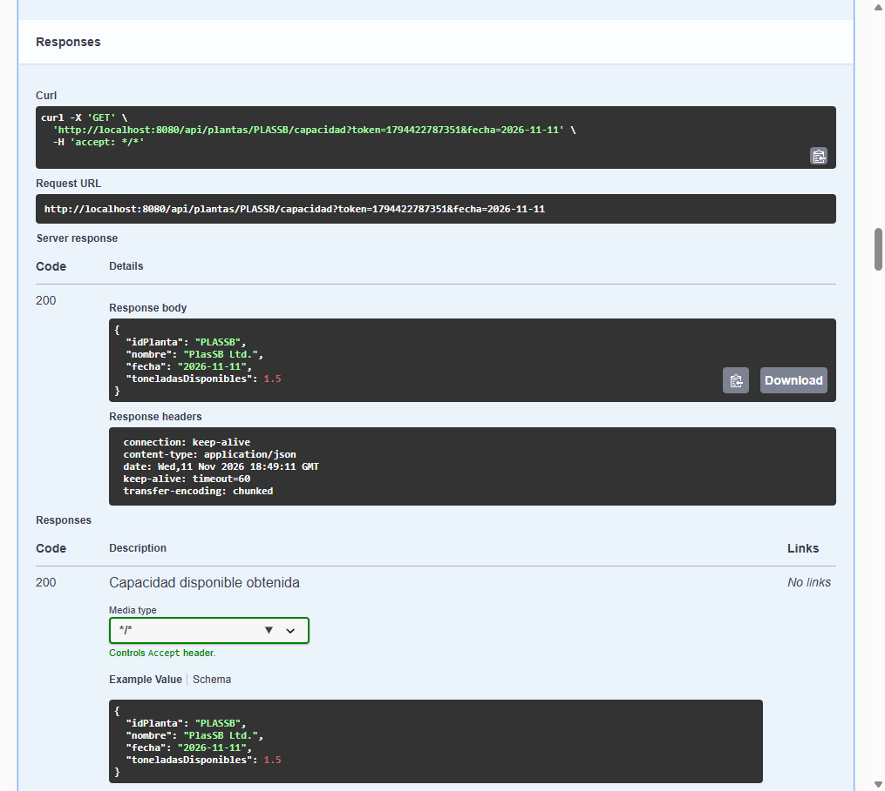
Captura 11: Consulta de capacidad disponible de una planta (200 OK)
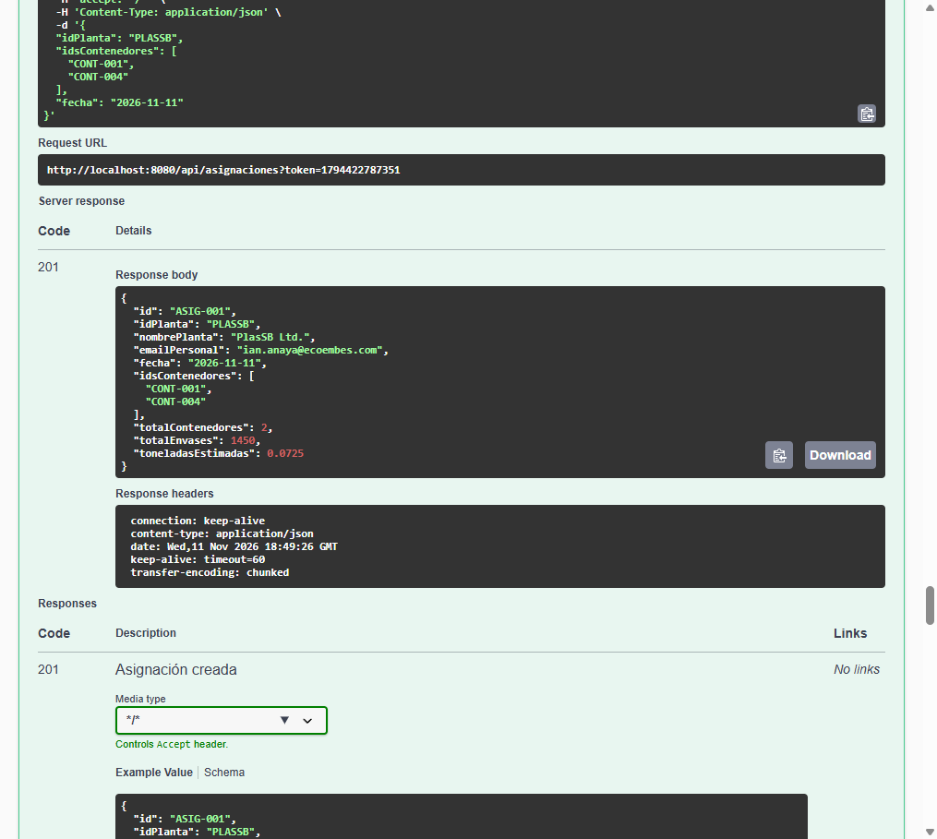
Captura 12: Asignación válida de contenedores a una planta y descuento de capacidad (201 Creado)
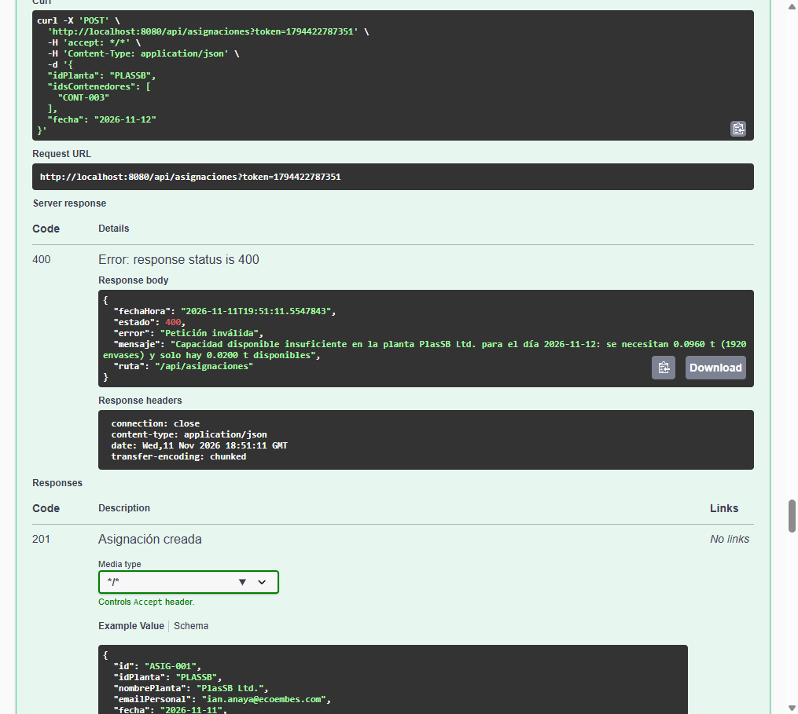
Captura 13: Error por capacidad disponible insuficiente en la planta (400 Petición inválida)
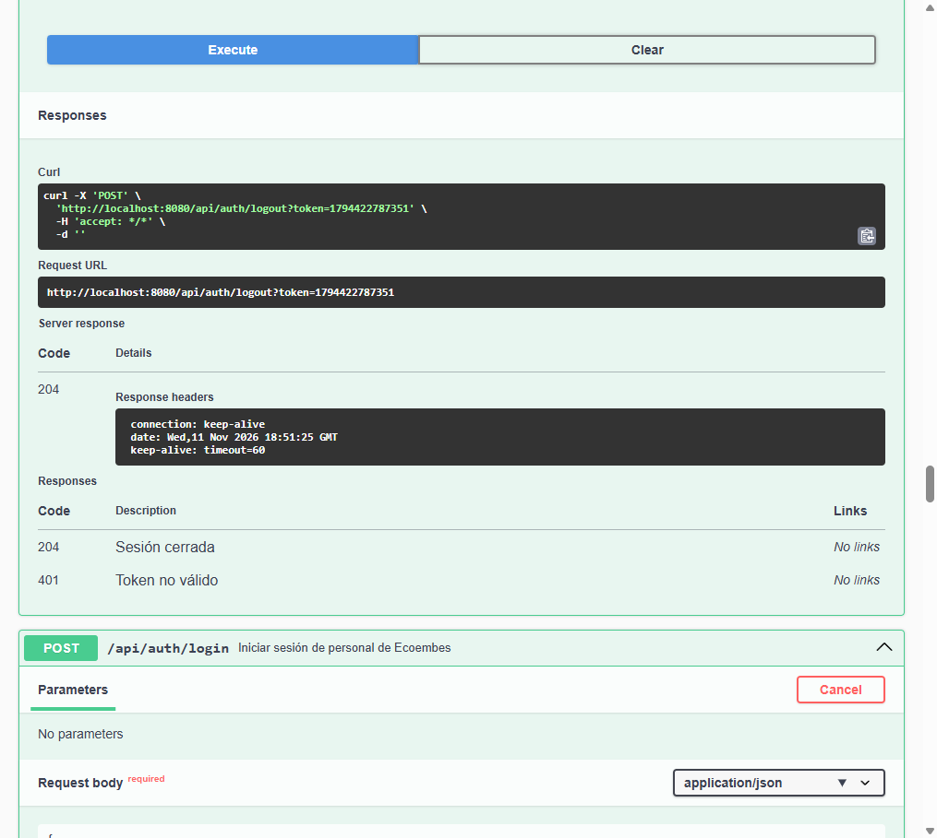
Captura 14: Cierre de sesión (204 Sin contenido)
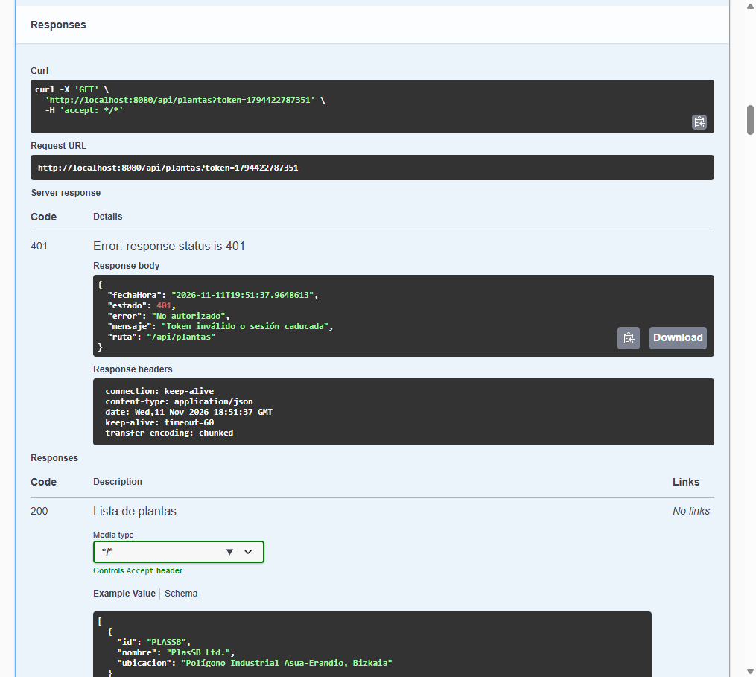
Captura 15: Petición rechazada tras cerrar sesión (401 No autorizado)

